ль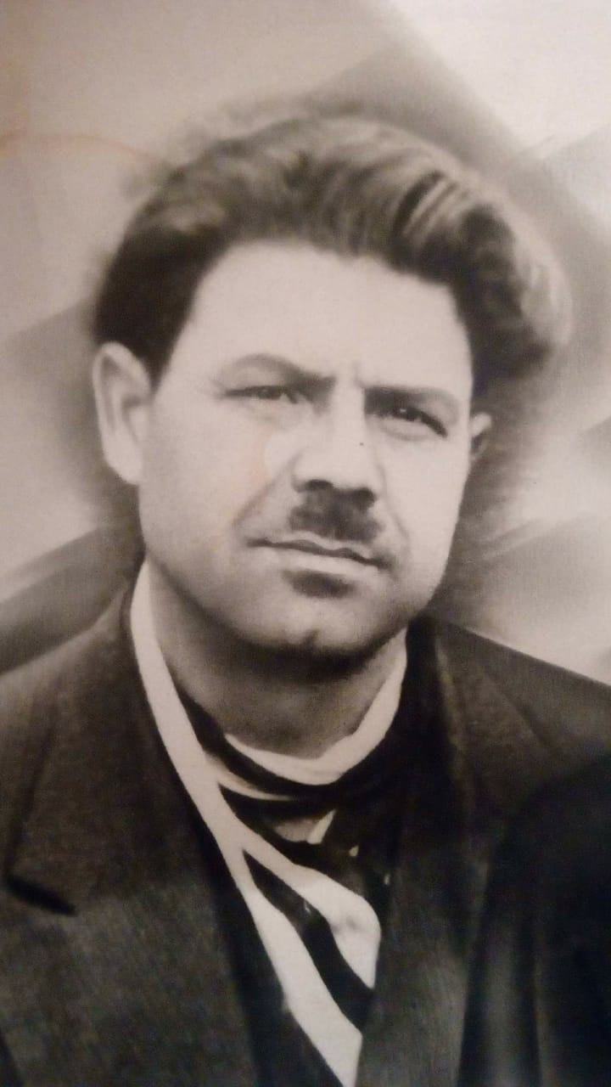

Богородский Артём Афанасьевич 1912-1995
Герой Донской земли:
Мой прадедушка Богородский Артём Афанасьевич родился и вырос в Мартыновском районе Ростовской области. В августе 1941 г., когда ему было 29 лет был призван на войну и зачислен в 96 горно-стрелковую дивизию.
В сентябре 1941 г. был ранен и эвакуирован в госпиталь.
В октябре 1941 г. его зачислили в 28 кавалерийский полк.
В конце декабря 1941 г. попал в плен и находился там до начала 1945 г.
В апреле 1945 г. в городе Штеттин, в Германии был зачислен в прод. склад НКО 47648 и в 1947 г. был демобилизован. После возвращения с войны прадедушка работал в Конезаводе имени Фрунзе.
Прадедушка Имеет Орден Отечественной войны 2 степени.
Я счастлив и горд иметь такого героя в своей семье и всегда с большим удовольствием слушаю рассказы о его подвигах!

